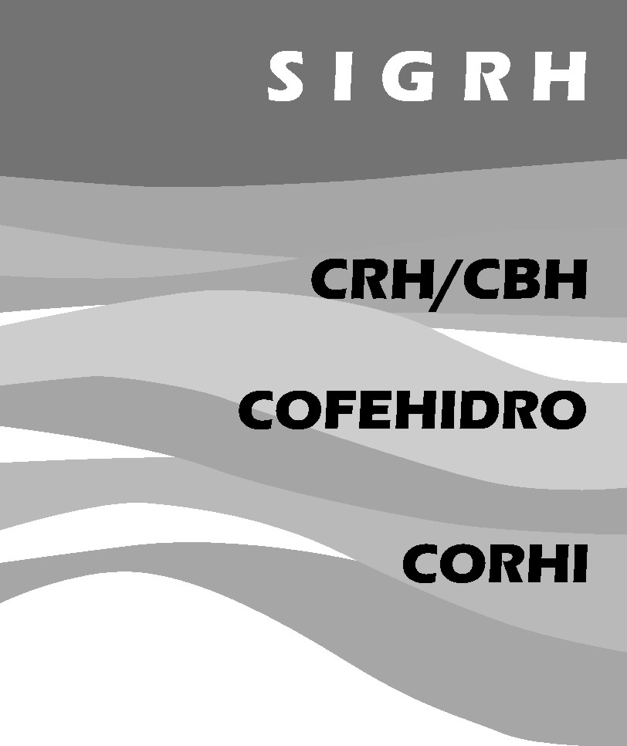

GOVERNO DO ESTADO DE SÃO PAULO

SECRETARIA DE SANEAMENTO E RECURSOS HÍDRICOS

CONSELHO ESTADUAL DE RECURSOS HÍDRICOS - CRH

MINUTA DE ATA DA
REUNIÃO DA CTAJI

DATA: 29/07/15
Local/HORÁRIO: ssrh – 14º Andar – 9 horas

Presenças:
- Ana Maria Gennari (SSRH), Marinez Gaspar Lourenço (SSRH), Marluce Maria de Paula (SAA), Gabriel Constantino Blain (SAA), João Carlos Piscirilli Ramos (PM. Cajamar/Embu das Artes), Fabio da Silva Laurindo (PM Piquete/Santa Isabel), Priscila Freire Rocha (Fiesp), Gilmar Ogawa (Faesp), Bruno Leonel (Ciesp, representando Adriano Melo), Nilceia Franchi (SSRH), Maria Lúcia Grisi Grandini Magri (SSRH), Flávia Braga Rodrigues (SSRH);
- Justificadas as ausências: Adriano Melo (Ciesp), André Elia Neto (Única), Noeli Pires Bueno (PM Assis), Nelson Luiz Sousa Brito (PM Cajamar), Flaubert Noda (PM Sto Antônio da Alegria/Patrocínio Paulista); Fernando Spinosa Mossini (PM Assis);

Pauta, Discussões e Encaminhamentos:

1 – Abertura: A coordenadora da CTAJI, Ana Maria Gennari, deu as boas vindas aos representantes dos segmentos do Estado, dos Municípios, da Sociedade Civil e demais convidados. Enfatizou que a situação da Câmara é bastante peculiar já que a mesma depende de como caminham os trabalhos nas demais CTs, o que dificulta o cumprimento de uma agenda pré-estabelecida. Explicou ainda que a CTAJI deve analisar questões estritamente de cunho jurídico e institucional e que questões técnicas não estão nas competências da CT;

2 – Aprovação da ata da reunião de 10/06/2015: Após leitura, a ata foi aprovada com pedido de inclusão das justificativas de ausência.

3 – Minuta de Deliberação CRH nº176: Foi avaliada e encaminhada à Secretaria Executiva do CRH, com alterações contempladas na versão anexa, a minuta de deliberação que aprova a destinação dos recursos financeiros advindos do PROGESTÃO no ano de 2015.

4 – Minuta de Deliberação CRH nº177: Foi avaliada e encaminhada à Secretaria Executiva do CRH, com alterações contempladas na versão anexa, a minuta de deliberação que prorroga até 31/12/2016 a validade dos Planos de Bacias Hidrográficas (PBHs), aprovados nos termos da Deliberação CRH nº 62, de 2006.

5 - Minuta de Deliberação CRH nº175: Foi avaliada e encaminhada à Secretaria Executiva do CRH, com alterações contempladas na versão anexa, a minuta de deliberação que aprova indicação ao FEHIDRO de empreendimentos para comporem o “Programa Especial de Fomento para Redução da Demanda Hídrica em Áreas sob Escassez Crítica”. A representante da Fiesp, Priscila Freire Rocha, manifestou que a minuta encaminhada na convocação da reunião não era a mesma que estava sendo analisada. A coordenadora da CTAJI, Ana Maria Gennari, esclareceu que havia feito a leitura do material antes do início da reunião e que, a princípio, não encontrou nenhuma alteração substancial. Iniciou-se, então, à leitura do novo texto apresentado pela Secretaria Executiva do CRH. Os membros concordaram com o conteúdo da referida minuta. Apenas o senhor Gilmar Ogawa, representante da Faesp, questionou o consignado no item 10, das “Condições Comuns para ambas as Linhas de Financiamento”, do Anexo à presente Deliberação. Foi destacado pelo referido representante da Faesp que a alteração do Decreto nº 48.896, de 2004 ainda não havia sido providenciada. E salientou, ainda, que em reunião do COFEHIDRO, onde ele é membro, a entidade fez a mesma argumentação. Em complemento, a Coordenadora da CTAJI, alertou para o fato de que como ele mesmo havia ressaltado, a discussão sobre o conteúdo e pertinência da aprovação da mencionada deliberação – inclusive anexo, que faz parte integrante da norma -, deveria ser examinada pela instância legalmente competente, ou seja, COFEHIDRO. E conforme informado pelo próprio representante da Faesp, o COFEHIDRO aprovou a mencionada minuta de Deliberação. A coordenadora, novamente, lembrou acerca da competência da CTAJI, que deve analisar questões de cunho jurídico e institucional, mas dentro da esfera do CRH. Alertou que a observância das atribuições e competências dos colegiados é imprescindível. Os demais membros da CTAJI concordaram com os apontamentos da Coordenadora e a representante da Fiesp alertou, também para o fato de que no texto do item 10 está escrito que: “A SSRH providenciará proposta de alterações do Decreto 48.896, de 26 de agosto de 2004, para inclusão desse modelo de operação (...)”, ou seja, trata-se, tão somente de uma “proposta” e não de uma obrigação de alteração da mencionada norma. Após longa discussão sobre a matéria, os demais membros – exceção do Sr. Gilmar Ogawa -, concordaram com os termos e condições consignados na referida minuta, pois entendeu-se que estava correto juridicamente.

6 – Encerramento: Tendo sido cumprida a pauta, a coordenadora agradeceu as presenças e deu por encerrada a reunião.

